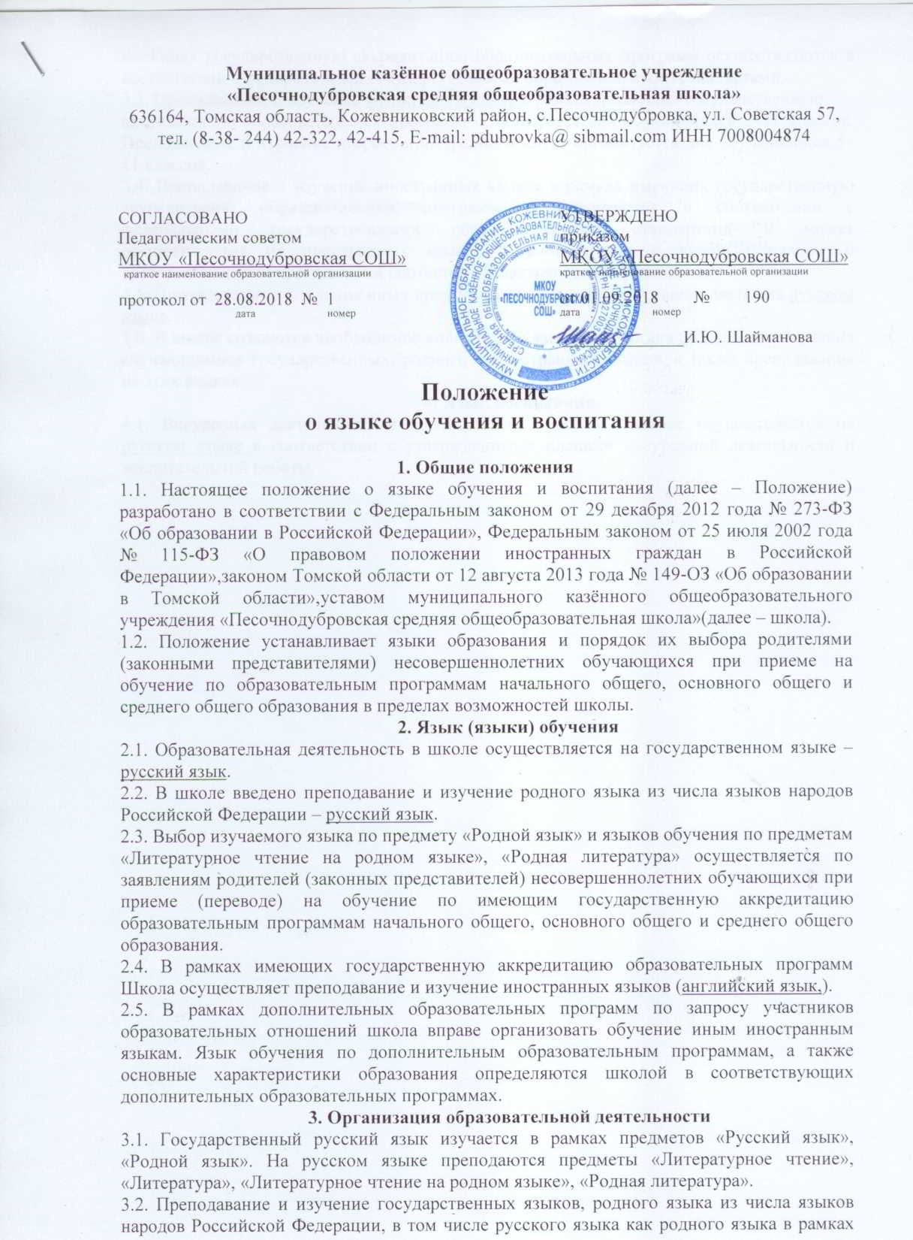

Муниципальное казённое общеобразовательное учреждение
«Песочнодубровская средняя общеобразовательная школа»
636164, Томская область, Кожевниковский район, с.Песочнодубровка, ул. Советская 57,
тел. (8-38- 244) 42-322, 42-415, E-mail: pdubrovka@ sibmail.com ИНН 7008004874

СОГЛАСОВАНО  Педагогическим советом  МКОУ «Песочнодубровская СОШ»  краткое наименование образовательной организации  протокол от 28.08.2018 № 1  дата номер | УТВЕРЖДЕНО  приказом  МКОУ «Песочнодубровская СОШ» краткое наименование образовательной организации  от 01.09.2018 № 190  дата номер
______________И.Ю. Шайманова

Положение
о языке обучения и воспитания

1. Общие положения

1.1. Настоящее положение о языке обучения и воспитания (далее – Положение) разработано в соответствии с Федеральным законом от 29 декабря 2012 года № 273-ФЗ «Об образовании в Российской Федерации», Федеральным законом от 25 июля 2002 года № 115-ФЗ «О правовом положении иностранных граждан в Российской Федерации»,законом Томской области от 12 августа 2013 года № 149-ОЗ «Об образовании в Томской области»,уставом муниципального казённого общеобразовательного учреждения «Песочнодубровская средняя общеобразовательная школа»(далее – школа).
1.2. Положение устанавливает языки образования и порядок их выбора родителями (законными представителями) несовершеннолетних обучающихся при приеме на обучение по образовательным программам начального общего, основного общего и среднего общего образования в пределах возможностей школы.
2. Язык (языки) обучения
2.1. Образовательная деятельность в школе осуществляется на государственном языке – русский язык.
2.2. В школе введено преподавание и изучение родного языка из числа языков народов Российской Федерации – русский язык.
2.3. Выбор изучаемого языка по предмету «Родной язык» и языков обучения по предметам «Литературное чтение на родном языке», «Родная литература» осуществляется по заявлениям родителей (законных представителей) несовершеннолетних обучающихся при приеме (переводе) на обучение по имеющим государственную аккредитацию образовательным программам начального общего, основного общего и среднего общего образования.
2.4. В рамках имеющих государственную аккредитацию образовательных программ Школа осуществляет преподавание и изучение иностранных языков (английский язык,).
2.5. В рамках дополнительных образовательных программ по запросу участников образовательных отношений школа вправе организовать обучение иным иностранным языкам. Язык обучения по дополнительным образовательным программам, а также основные характеристики образования определяются школой в соответствующих дополнительных образовательных программах.
3. Организация образовательной деятельности
3.1. Государственный русский язык изучается в рамках предметов «Русский язык», «Родной язык». На русском языке преподаются предметы «Литературное чтение», «Литература», «Литературное чтение на родном языке», «Родная литература».
3.2. Преподавание и изучение государственных языков, родного языка из числа языков народов Российской Федерации, в том числе русского языка как родного языка в рамках имеющих государственную аккредитацию образовательных программ осуществляются в соответствии с федеральными государственными образовательными стандартами.
3.3. Преподавание и изучение английского языка в рамках, имеющих государственную
аккредитацию образовательных программ организуется для обучающихся 2–11 классов. Преподавание и изучение второго иностранного языка организуется для обучающихся 5–11 классов.
3.4. Преподавание и изучение иностранных языков в рамках имеющих государственную аккредитацию образовательных программ осуществляются в соответствии с федеральными государственными образовательными стандартами и может осуществляться на иностранных языках в соответствии с учебным планом и образовательными программами соответствующего уровня образования.
3.5. Преподавание и изучение иных предметов учебного плана осуществляется на русском языке.
3.6. В школе создаются необходимое количество классов, групп для раздельного изучения обучающимися государственных, родного и иностранных языков, а также преподавания на этих языках.
4. Язык воспитания
4.1. Внеурочная деятельность и воспитательная работа в школе осуществляется на русском языке в соответствии с утвержденными планами внеурочной деятельности и воспитательной работы.

